,,O”- 03.04.2020 (piątek) - ,,POSZUKIWANIE OZNAK WIOSNY”
Dzień dobry w piątek!
Mam nadzieję, że jesteście gotowi do pracy. Jeszcze dzisiaj i będziecie mieć 2 dni wolnego! Dzisiaj nadal będziemy poszukiwać naszej wiosny, wysłuchacie też opowiadania i poznacie nowe, trudne słowo.
- Na początek znów zakręcicie kołem, ale tym razem rozgrzejemy naszą buzię:
https://wordwall.net/pl/resource/1167936/%c4%87wicz%c4%99-buzi%c4%99

- Teraz wysłuchajcie opowiadania o Naszych znajomych – Adzie i Olku. Oni także wybrali się na poszukiwanie wiosny. Poproście rodziców, aby włączyli nagranie. Wy usiądźcie wygodnie, zamknijcie oczy i posłuchajcie.
Nagranie wysyłam w osobnym pliku ,,OZIMINA MP3”)

Spróbujcie teraz odpowiedzieć na pytania:
- Co to jest OZIMINA?
- Gdzie poszli Olek z dziadkiem?
- Jakie oznaki wiosny widzieli?
- Co to są bazie-kotki?
- Co robiła Ada?
- Co to są robale?

- Byliście bardzo wytrwali. Musicie troszeczkę odpocząć i się poruszać. Pobawicie się teraz w ,,Poszukiwanie wiosny”. Połóżcie się przodem, na brzuchu i naśladujcie obserwowanie przyrody przez lornetkę. Trzymajcie przed oczami dłonie zwinięte w pięści i co chwila starajcie się podnieść łokcie tak, aby nie dotykały podłogi. Ćwiczenie powtórzcie kilka razy. Komu się udało??

- A teraz pobawicie się w badaczy Sprawdzicie, które przedmioty toną w wodzie, a które utrzymują się na powierzchni. Przygotujcie: miskę z wodą, monetę, kawałek plasteliny, łyżeczkę, plastikowy klocek, agrafkę, coś gumowego (np. kaczuszka gumowa lub piłeczka) lub inne dostępne przedmioty. Wkładajcie po kolei przedmioty do wody i sprawdzajcie, które przedmioty się zatopią, a które utrzymają się na powierzchni wody. W czasie wkładania przedmiotów spróbujcie je podzielić na głoski lub sylaby. Jak myślicie, dlaczego niektóre przedmioty toną, a inne pływają???

Zabawę badawczą wykonujcie pod opieką rodziców i posprzątajcie na zakończenie.

- Wykonajcie też karty pracy:
- 6 -latki- dodawanie i odejmowanie na osi liczbowej (można przerysować na kartkę)- zadanie przesyłam w pliku: ,,6 latki –dod. i odejm.).
Szukajcie na osi liczbowej pierwszej liczby z działania. Jeżeli dodajemy, to przesuwamy się w prawo tyle kresek ile wskazuje druga liczba. Kiedy zaś odejmujemy, wracamy się w lewo tyle kresek ile wskazuje druga liczba. Wynikiem jest liczba, na której się zatrzymacie

- 5- latki – pokolorujcie tyle przedmiotów ile wskazują kropki. Następnie rysujcie piłki według wzoru i pokolorujcie je. (załącznik – 5 i 4 latki ).

- Na koniec proszę Was, abyście podziękowali swoim rodzicom za pomoc w zadaniach. Jutro, czyli w sobotę – to Wy im pomóżcie w obowiązkach domowych, np. posprzątajcie pokój , podlejcie kwiaty
Drodzy rodzice: Ja również dziękuję za pomoc i kolejny tydzień współpracy Mam nadzieję, że wysyłane materiały są zrozumiałe i przydatne.
Życzę miłego weekendu i do usłyszenia w poniedziałek
PS. W nagrodę dla dzieci wysyłam zdjęcie przedstawiające Naszą ulubioną (w ostatnim czasie) przedszkolną zabawę :D
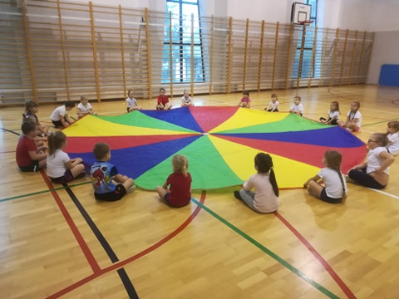
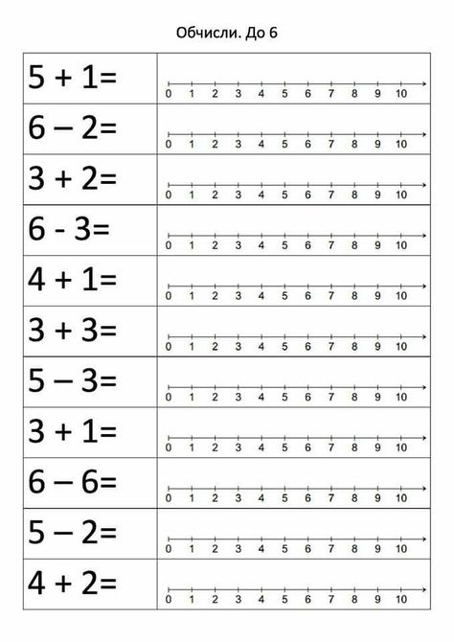
6 latki

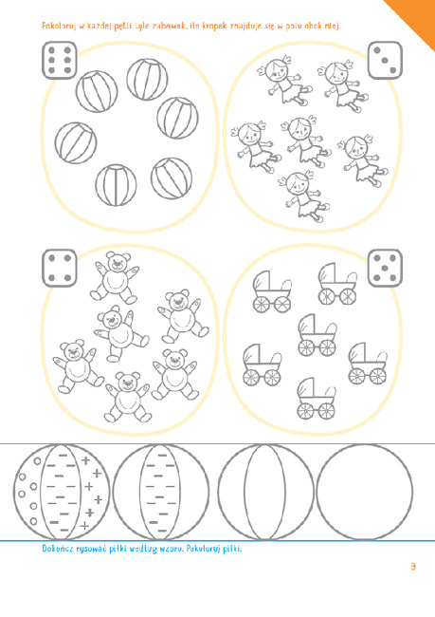
5 i 4 latki

